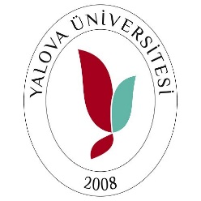
T.C. YALOVA ÜNİVERSİTESİ
SAĞLIK BİLİMLERİ FAKÜLTESİ
FİZYOTERAPİ VE REHABİLİTASYON BÖLÜMÜ
2024-25 EĞİTİM ÖĞRETİM YILI BAHAR DÖNEMİ
MAZERET SINAV PROGRAMI

DERS ADI | TARİH | SAAT
FTR224 Radyoloji | 22.04.2025 | 11.00
FTR120 Engellilerde Spor | 22.04.2025 | 14.00
FTR312 Sporda Fizyoterapi ve Rehabilitasyon | 22.04.2025 | 14.00
FTR310 İş Meşguliyeti Terapisi ve Toplum | 24.04.2025 | 12.30
FTR212 Klinik Tıbbi Bilimler II | 24.04.2025 | 14.30
FTR204 Elektroterapi II | 25.04.2025 | 12.00
FTR110 Hareket ve Fonksiyon Gelişimi | 25.04.2025 | 12.00
FTR302 Nörofizyolojik Yaklaşımlar II | 28.04.2025 | 12.00
FTR304 Kardiyak Hastalıklarda Rehabilitasyon | 30.04.2025 | 12.00
FTR108 Fizyoloji II | 02.05.2025 | 15.00

